旧楼综合整治项目

监理实施细则

编制人：

审核人：

******管理咨询有限公司

年 月 日

目 录

一．工程项目特点 1
1、多层住宅（5 号楼）综合整治工程特点 2
2、辅助用房综合整治工程特点 7
3、调压站综合整治工程特点 7
4、管理室综合整治工程特点 7
5、环境治理 8
二．监理工作依据 8
三．监理工作流程 9
1、施工质量控制流程… 11
2、施工进度控制流程… 11
3、造价控制流程：… 11
4、现场安全生产文明施工监理流程… 11
5、分包单位资格审核流程… 11
6、旁站检查工作流程… 11
7、隐蔽工程验收流程… 12
8、工程变更处理流程… 12
9、信息资料管理流程… 12
10、质量问题处理流程 12
11、技术管理流程 12
12、见证取样管理流程 13
13、巡视工作流程 13
14、旁站工作管理流程 13
15、平行检验 13
四．质量控制要点及验收标准 14
1、屋面工程… 14
2、外墙保温工程… 23
3、外窗安装… 26
4 卫生间防水工程 28
5、卫生间墙地砖… 28
五．质量控制停止点及见证点设置 29
- 停止点及见证点的概念 29
- 本工程停止点及见证点设置 30
六．监理工作的方法和措施 30
- 事前控制 30
- 事中控制 31
- 事后控制 31
七．监理记录 32

本监理实施细则是在 ********综合整治项目工程监理规划的基础上、依据工程设计图纸及相关的技术规范、标准编制的。其中监理工作程序及控制程序除特别提出的，均按规划中的要求执行。针对实施细则对应工程的特点，明确了质量控制要点、标准，控制的方法及措施。是项目监理机构开展监理工作的操作性文件。

一．工程项目特点

本工程筹建于上世纪 70 年代中期，小区占地面积为 2637 平方米。
***********综合整治项目
工程名称

建设地点 | 北京市西城区**********
建设单位 | ************事务管理局
设计单位 | *********建筑工程设计有限责任公司
施工单位 | *******建设发展有限公司
监理单位 | *******管理咨询有限公司
建筑面积 | 6400 平方米
改造范围 | 改造范围：抗震节能综合改造，给排水、电气、供暖、安防系统更新改造，环境整治等图纸和清单内的全部施工内容
工期要求 | 总工期 | 275 日历天
工期要求 | 计划开工日期
工期要求 | 计划竣工日期
承诺工期 | 275 日历天
质量标准 | 合格

其中：
序号 | 楼号 | 层高m | 层数 | 建筑高度 | 建筑面积（㎡）
1 | 多层住宅 | 3 | 地上 6 层 | 18.75 | 5917
2 | 辅助用房 | 2.95，  3.08 | 2 | 6.33 | 402
3 | 调压站 |  | 1 | 4.5 | 43
4 | 管理室 |  | 1 | 3.6 | 38

由于施工场地狭小等诸多原因，温家街 2 号院综合整治项目抗震加固

节能综合改造工程首先从多层住宅（5 号楼）开始施工。辅助用房、调压站、管理室后续展开。
1、多层住宅（5 号楼）综合整治工程特点

  - 屋面改造工程：本工程屋面（含阳台顶部）节能改造：现状建筑屋顶保温材料无法满足节能要求，本次改造剔除原有屋面做法至结构层，新做保温防水，做法选用 12BJ1-1 平屋修 8 做法：
- 紫外线涂料，刷两到三遍。
- 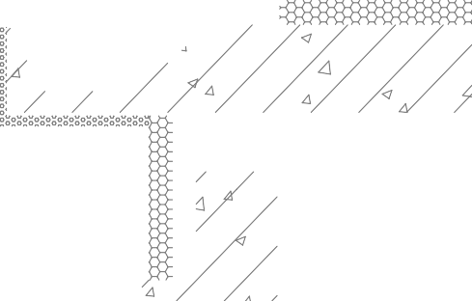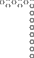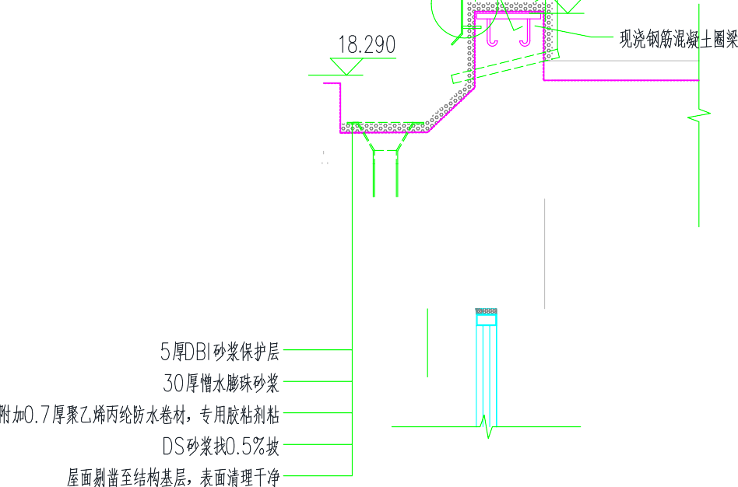喷 60 厚Ⅱ型，硬泡聚氨酯。
（3）0.7 厚聚乙烯丙纶防水卷材。
（4）1.3 厚胶粘剂粘贴。
- 配套，GFZ-C 聚合物水泥砂浆刷两遍。
- 原屋面表面清理干净，
增设坡屋面采用钢屋架合成树脂瓦屋面，做法参见 03J203，52 页合成树脂瓦屋面。屋面平改坡施工。根据图纸要求，钢结构专业分包应根据现场实际情况及图纸要求进行深化设计，经原设计同意后统一加工钢结构。先施工钢筋混凝土卧梁，卧梁施工完成后再进行钢结构施工。

  - 平改坡屋面特点
这次构造增设坡屋面，采用钢屋架合成树脂瓦屋面，做法参见
03J203，52 页合成树脂瓦屋面。屋面平改坡施工。
根据图纸要求，钢结构专业分包应根据现场实际情况及图纸要求进行深化设计，经原设计同意后统一加工钢结构。先施工钢筋混凝土卧梁，卧梁施工完成后再进行钢结构施工。

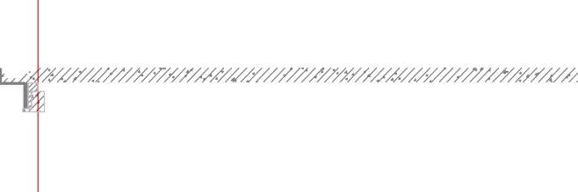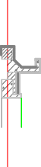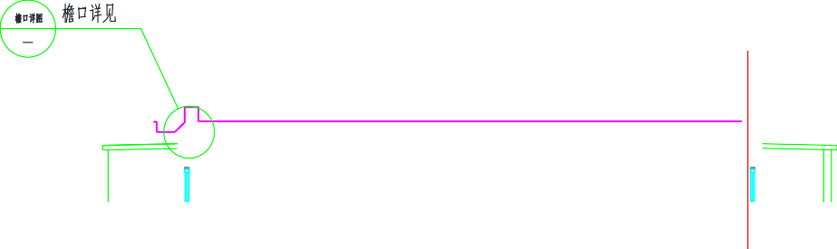

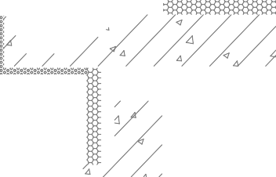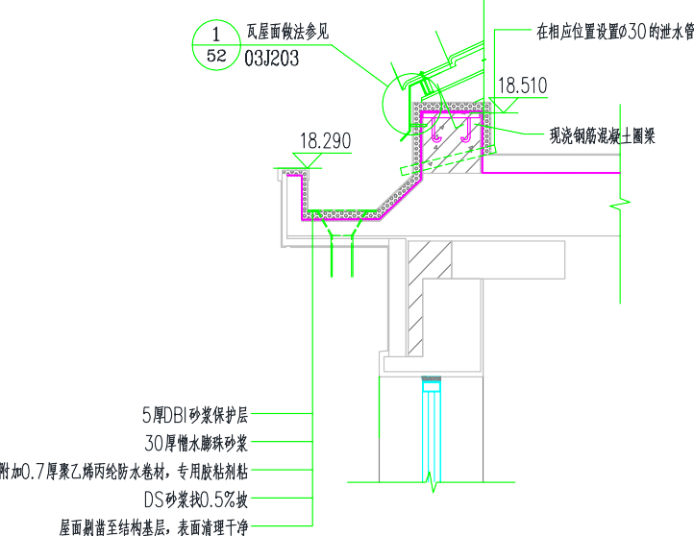

  - 外墙节能改造。
现状建筑外墙保温。本次改造增加外保温系统。原有外墙不平处用砂浆抹平。墙体开裂和孔洞,应采用聚合物砂浆,填补密实并于开裂处 300mm 范围内做防水处理。新贴 50mm 复合 A 级硬泡聚氨酯保温板。外墙挑出构件及附墙部件，如入口雨棚坂下面、入口两侧短墙两侧及女儿墙等。均应采取隔热断桥和保温措施。本工程外檐施工中墙体上的废弃构件应拆除。影响施工的防护篮网，活动遮阳罩，空调室外机，雨水管等构件应拆除。待施工完成后，在原位置安装。建筑首层存在居民自建房，部分影响墙体施工及建筑美观，存在安全隐患，建议与

居民协商后拆除。如无法拆除需业主提请设计单位，更改设计后在做施工。
4) 外门窗系统节能改造：更换现状无法满足节能要求的外门窗，统一更新更换现状封闭阳台用窗未封闭阳台统一封闭处理，原有阳台门联窗视为室内窗，不再进行更换更换数量及洞口尺寸详参门窗表新更换外窗采用 5+12A+5Low-E 节能塑钢推拉窗，内装隐形纱扇做法参图集 14BJ13-5。新更换单元门为电控不锈钢防盗门，样式由业主自行选定。外门窗气密性不低于 7 级，传热系数为 1.80(N/M2.K；抗风压性能 5 级；水密性能不低于 3 级；隔声性能 3 级。
所有外门窗立口应与原窗的内侧平齐，框料与墙体之间缝隙填堵和密封材料做法参各楼外墙详图图纸，不得采用水泥砂浆填堵缝隙。建筑玻璃及其安装材料的应用设计及安装，应符合国家及地方行业标准《建筑玻璃应用技术规程》；立面形式详见门窗详图，门窗构造做法及质量保证由厂家负责。单块大于 1.5 平方米的玻璃和落地门、窗均采用安全玻璃。除热工性能外，其它外门窗及幕墙设计参见图纸及设计说明。
增设内保温系统节能改造，非采暖公共区域（公共楼梯间）增设内保温。做法：抹 20 厚玻化微珠无机保温砂浆。原有做法剔除至结构层，新增内保温做法参 12BJ1-1 总 9 页内墙温 4C。
5）室内综合改造特点：
①公用区域装修翻新改造：
公共区域地面,墙面,顶棚重新粉刷修复。地砖踢脚。白色耐擦洗涂料墙面，做法参见 12BJ1-1(踢 3C,内墙 3C,棚 2C)。地面清除残渣,找平后,涂抹混凝土， 致密剂， 详细参见渗透型液体硬化剂 JC/T2158-2012(行业标准）；由于在楼梯那，内部公共空间，大量使用混凝土致密剂，为方便施工，且不影响居民正常生活，该产品的物理特性，进行相关控制。一，24 小时，表面吸水量小于一毫米，二，耐磨度比大于等于 350%模式强度大于等于七。
②楼梯间翻新改造，现场调研发现，部分楼梯，的损坏脱落，存在着一定的安全隐患，本次改造将，住宅楼内，楼梯踏步，即与楼体

相连通的走廊，打磨平后，涂抹混凝土，治密集，栏杆扶手部分，炼成脱落，有安全隐患，扶手全部更换为复合素树脂扶手。立杆儿锈蚀部分。刷漆处理。做法详见零八 08BJ1-1 图集钢涂 2-1。楼梯踏步踢脚 100 高。图集：
③室外空调机架，统一部置：空调外机,严重影响外立面效果,本次改造,统一设置室外空调机护栏。达到立面整齐，画一的效果，空调冷凝水，排水管。空调支架选用成品支架强度均需满足国家有关规范要求，外加不锈钢防护围栏材料不锈钢穿孔板，具体实施方法，参见建筑图纸。空调支架与墙体的锚固力,其承载能力,经结构专业计算核实,不能低于空调器机,自重的 4 倍。使用寿命，不低于空调，本身的使用寿命支架表面外涂防锈漆。变电器维护，防止锈蚀，保证空调支架施工完毕，方可进行外墙。保温部分施工。空调支架一保温材料接触部位，采用，切密封膏，防水和耐候性措施。设置空调室外机冷凝水管立管为 upvcde50 管 支管为 De32 安装详见设备安装通用图集。
④外窗护栏更新更换。为了加强防盗措施，参考，住宅设计规范， 583 条要求。本次改造统一更新更换，住宅楼，守城和打位置防护窗。外墙保温施工过程中遇到现状，外窗护栏而妨碍施工的情况。嘻嘻，业主协商，如需拆除，在二次安装，保证护栏有关部分。施工完毕后在进行外墙保温施工保证保温材料满铺外墙保温材料接触部位需采取全密封的防水和耐候性措施改造原则为所有守城护拦儿拆除并更换更新楼层拆除现有护栏待完成外墙保温改造后原样恢复回复工程用考虑,新帖,保温板,后墙体变厚。拆除恢复量，根据现场调研，确定，由于现状护栏儿大小不一。护栏展开面积，按照外创创口面积的，
1.5 倍计算。
⑤原有雨水管拆除，新做 UPVC 雨水管。随路面翻新,新做散水。做法参见。12BJ1-1 散 1。
⑥阳台栏板加固，栏板双侧钢筋网片加固，底部与结构加固圈量固定。
⑦卫生间，厨房恢复工程，在住户允许的情况下,对更换给排水管线过程中所造成的卫生间厨房等房间的顶棚墙体及地面等部位的

破损进行修复，原则按照原样和近视原样回复。厨房卫生间，地面修复采用地砖楼面，做法 12BJ1-1 楼 12F-1,档次为国产中高档品牌。对破损的吊顶翻新处理。做法参见 12BJ1-1 棚 8A，档次为国产中高档品牌。墙体修复采用薄型面砖墙面，做法参 12BJ1-1 内墙 10A-F1，档次为国产中高档品牌。此外应考虑由于装修改造及墙、顶、地修复过程中带来的洁具拆除及损坏等不可预见的费用补偿。最终恢复方式应由业主方、设计方、施工方结合现场情况共同商定。

2、辅助用房综合整治工程特点

- 辅助用房节能改造：外墙及外门窗节能改造与多层住宅楼处理方法相同（保温板厚度为 100mm）。屋面节能（保温板厚度 150mm）改造，本次改造剔除原有屋面做法至结构层，新作彩色水泥瓦（含保温防水）做法参 12BJ1-1 坡屋 1-B1。
- 辅助用房单体综合改造，办公楼公共区域。楼梯间翻新做法及散水与多层住宅楼处理方法相同。由于室外空调机位交少，本次不考虑，对办公楼室外空调机架统一布置。但应考虑，粘贴保温板后原有空调支架锚固深度变化的情况适当考虑部分新做指支架。为安全考虑，统一更换办公楼首层外窗护栏，（高窗除外）。

3、调压站综合整治工程特点

- 外墙处理方式与多层住宅方法相同，屋面保温做法参 12BJ1-1
平屋 ZZ-7
- 单体综合改造，调压站室内墙面，顶棚，重新粉刷修复，水泥搅，白色耐擦洗涂料墙面，顶棚做法。参见图集。现状，破水泥地面修复，做法呈现突击安全考虑，本次统一更换办公楼首层外窗护栏，另外出现状与水管，新做 upvc 管。

4、管理室综合整治工程特点

- 外墙处理方式与多层住宅方法相同，屋面保温做法参 12BJ1-1
平屋 ZZ-7

- 管理室,单体综合改造,管理室内墙面重新粉刷修复,水饺,白色耐擦洗,涂料墙面,做法城建图集。

5、环境治理

- 小区路面翻新，小区院内水泥方砖路面破损，部分室外地下管线老化需要更换，造成的现状路面破损，根据国家相关规定，小区路面，一采用透水材料铺装，故本次改造将原有现状路地面全部更换为，
- 自行车棚，对现状，自行车棚进行翻新。做法参见，北京市老旧小区综合改造工程，指导性图集，32 页，自行车棚详图，具体实施厂家深化设计。
- 增设配套服务设施，小区门口，办公楼东侧增设不锈钢宣传栏儿，两个，增设小区垃圾收集点两个，具体位置按照总图设计。
- 更换现状，锈损铁艺大门。
- 院墙重新粉刷。对园区内围墙进行粉刷翻新，做法参 12BJ1-1
外涂 1-1
- 依据相关规定的违章建筑,执法部门配合执行拆除,对改变房屋使用功能,危及房屋安全的,并按照相关法律法规和规定,恢复原状。

二．监理工作依据

与本专业工程相关的设计文件、技术资料。

经批准的监理规划。
经批准的施工组织设计及（专项）施工方案。北京市工程建设相关的规定、法令、文件。 与本专业工程有关的规范、标准：
《建筑工程施工质量验收统一标准》（GB50300-2013）
《建设工程监理规范》（GB/T50319-2013）
《建筑工程冬期施工规程》（JGJ/T104-2011）
《建筑施工现场临时用电安全技术规程》(JGJ46-2005)
《建筑施工安全检查标准》（JGJ59-2011）
《建筑施工扣件式钢管脚手架安全技术规程》（JGJ130-2011）
《屋面工程质量验收规范》（GB50207-2012）
《北京市建筑工程施工安全操作规程》（DBJ01-62-2002）
《绿色施工管理规程》（DB11/513-2015）
《建筑工程施工现场安全防护、场容卫生及消防保卫标准》
DB11/945-2012
《建筑外门窗气密，水密，抗风压性能分级及检测方法》（GB/T 7106-2008）
《既有居住建筑节能改造技术规程》JGJ/T 129-2012
《建筑玻璃应用技术规程》
《北京市老旧小区综合改造工程指导性图集》
《北京市老旧小区综合改造外墙外保温施工技术导则》（复合硬泡聚氨酯板做法）
《北京市推广、限制、禁止使用建筑材料目录（2014 年版）》的规定其他相关专业规范标准。

三．监理工作流程

监理平行
N
施工
分项工程验评
Y
监理巡视、旁站

监 理
监 理
施工申请
监 理
Y
施工专项方案是否审查
N
Y
N
进场设备报审材料报验
控制基线测

1、施工质量控制流程：

施工单位根据设计文件、相关规范和已经报批准的施工方案进行各道工序施工→每个施工段上的每一道工序完成都要经施工单位三检→报专业监理验收合格签字→转入下道工序施工。

2、施工进度控制流程：

施工单位编制年进度计划、月进度计划和周进度计划（进度有偏差的要一并报上纠偏措施）→报监理单位审核签字→返回施工单位执行。

3、造价控制流程：

施工单位编制月进度款报审表→报监理单位现场核实签字。

4、现场安全生产文明施工监理流程：

施工单位依据安全文明施工方案（含安全防范预案）施工并按照施工段、工序向安全监理工程师报验→安全监理工程师通过巡视、旁站、验收审核签字→进入下道工序施工。

5、分包单位资格审核流程：

施工单位寻找不少于三家分包单位资质→报监理单位考察审核→监理单位写出考察报告。

6、旁站检查工作流程：

施工单位依据监理单位旁站计划提前 24 小时写出旁站申请→专业监理实施旁站→发现问题采取口头说服、书面通知、停工整改等手段→最终达到合格标准予以签字验收。

7、隐蔽工程验收流程：

隐蔽工序经过施工单位“三检”→报专业监理验收合格签字→转入下道工序施工。

8、工程变更处理流程：

- 、工程变更签字齐全由建设单位下发→施工单位按照变更施工→监理单位按照程序实施监理；
- 、工程变更签字齐全由建设单位下发→如果需要拆改并增加费用的施工单位上报发生费用及拆改方案→监理单位审核签字→报建设单位审定→施工单位按照方案施工→监理单位按照程序实施监理

9、信息资料管理流程：

- 、由建设单位、政府相关部门及其他部门下发的文件资料监理部资料员签收→整理供各专业监理查阅；
- 、施工过程形成的资料→施工单位整理→报监理单位。

10、质量问题处理流程：

施工单位报验或者监理巡视发现质量问题→施工单位写出整改方案
→报监理单位审核（较为严重问题要报设计，牵涉费用的还要报建设单位）签字→施工单位依据方案实施整改→施工单位三检→报专业监理验收合格签字→转入下道工序施工。

11、技术管理流程：

检查施工单位技术管理组织机构和人员资格→熟悉图纸及相关规范、图集、法律→参与合同交底和设计交底、图纸会审及专项方案论证会
→主审本专业施工方案→批准使用符合设计及规范要求的原材料、构配件、设备以及配合比→检查施工单位技术交底→在验收合格的检验批、分部、分项等相关资料上签字→编制本专业监理实施细则并付诸

实施→配合总监工作。

12、见证取样管理流程：

施工单位编制试验计划报监理单位审批→专业监理编制见证计划→对于工程使用的材料设备及构配件经考察认可进场→施工单位备齐相关合格证明文件报专业监理工程师进行实物检查→经现场检验或拆箱检查认可→专业监理工程师依据见证计划对进场物资进行现场见证取样→见证送样到考察认可的实验室进行试验→试验合格报告取回现场报监理批准使用。

13、巡视工作流程：

施工单位编制施工进度计划→专业监理依据进度计划和现场实际情况进行定期或不定期的巡视。

14、旁站工作管理流程：

施工单位编制工程质量控制点→专业监理编制列出监理旁站计划点
→施工单位根据监理旁站计划提前 24 小时以书面形式申请旁站→专业监理实施旁站→发现问题采取口头说服、书面通知、停工整改等手段→最终达到合格标准予以签字验收。

15、平行检验：

平行检验方案报建设单位批准→在施工单位自检→监理单位独立对于实体工程、进场材料等进行二次检验、剥离检查或送检。

四．质量控制要点及验收标准

1、屋面工程

1）丙纶防水层施工：

  - 工艺流程 材料检验→检查管道预埋情况→验收基层（找平层）→清理基层→制备粘接胶→处理复杂部位（或附加层）→铺贴复合卷材→蓄水试验→保护层施工→竣工验收
  - 施工方法：
①找平层技术要求 ⑴屋面找平层应符合《屋面工程技术规范》
（GB50207—2002）规定，地下防水找平层应符合《地下工程防水技术规范》（GB50208—2002）规定。 ⑵找平屋拐角处（如墙、烟道、墙角、管道周围）均应做成 R=20mm 圆角。
②水泥胶的配制 ⑴粘贴防水层时，SBC120 胶粘剂含量为水泥重量的 2.5%，即为一袋水泥（50kg）配用一袋胶粘剂（1.25kg）。配制时将一袋胶粘剂与 6kg～10kg 的水泥干混均匀，然后边搅拌边将其加入到 27.5kg～32.5kg 的水中（相当于水泥重量的 55%～65%），搅拌均匀后逐渐加入剩余的水泥，边加入边搅拌，搅拌至无凝块、无沉淀、无气泡即可使用。⑵粘结隔汽层时，SBC120 胶粘剂含量为水泥重量的 1.5%，即一袋水泥（50kg）配用一袋胶
粘剂（0.75kg）。配制时将一袋胶粘剂与 4kg～8kg 的水泥干混均匀，然后边搅拌边将其加入到 27.5kg～32.5kg 的水中（相当于水泥重量的 55%～65%），搅拌均匀后逐渐加入剩余的水泥，边加水边搅拌，搅拌至无凝块、无汽泡可使用。
③丙纶卷材施工 ⑴施工前必须对找平层进行验收，验收合格后方可进行。⑵施工前，用小铲铲掉落地灰等杂物，用扫帚清扫干净基层表面的垃圾和灰尘。⑶屋面复合防水卷材粘贴方向按 GB50207—2002第 4.3.5 条规定确定。⑷复合卷材铺贴时，先在铺贴部位将复合卷材预放 3mm～12mm，找正方向后，在中间固定，将卷材一端卷至固定处粘贴，这端粘贴完毕后，再将预防的卷材另一端卷回至已粘贴好的位置，连续铺贴直至整幅完成。⑸铺贴方法：将水泥胶用毛刷涂到基层和卷材对应的表面上厚约 10mm，然后粘贴卷材，同时在卷材上表面刮板将粘接面排气压实，排出多余部分粘接胶。⑹垂直面复合卷材粘贴必须纵向粘贴，自上而下对正，自下向上排气压实，要求基层与卷材同时毛刷涂胶，厚度均约 10mm。⑺接缝施工 ：A 接缝涂胶部位要求基层干净、干燥。B 用水泥胶接缝时，接缝与卷材粘贴可同时进行，

两个粘贴面可同时涂胶，接缝满贴，胶层厚度为 1.0mm～1.6mm，接缝压实后在接缝边缘再涂刷一层水泥胶，厚度为 0.8mm～1.0mm，涂刷宽度从接缝边缘向两边延伸 30mm，接缝不允许有露底、打皱、翘曲、起空现象。⑻屋面隔汽层施工 A 隔汽层施工前，对基层、施工环境等要求与防水层施工前要求相同。复杂部位处理与屋面防水层复杂部位处理相同。 B 接缝采用垫条对接方式，用 300g/m2 双面复合卷材作垫层，先将大于 200mm 宽的垫条用水泥胶铺贴在接缝位置上，然后铺贴单面复合卷材。 ⑼复杂部位处理 防水层施工前，应按图纸要求先做好复杂部位（屋面的凸出部位、雨水口、天沟、檐口、地下防水阴阳角、穿墙管等），的附加层，复杂部位的附加层用 250g/m2～300g/m2 复合卷材，水泥胶处理粘接。复杂部位处理与其他卷材施工类同。

- 保温层施工： (1)施工工艺流程
基层墙体清理 → 喷刷聚氨酯防潮底漆 → 喷涂第一遍聚氨酯保温材料（厚度控制在 1cm 左右） → 继续分层喷施聚氨酯保温直至符合要求 → 检查聚氨酯保温层厚度→ 修整聚氨酯保温层厚度 → 刷界面剂 → 抹聚苯颗粒找平层 → 刮抹抗裂砂浆复合耐碱玻纤网格布
→ 分部工程验收。
(2)各主要施工工序的施工方法
①基本要求
A 喷涂施工时的环境温度宜为 10~40℃，风速应不大于 5m/s（3级风），相对湿度应小于 85%，雨天不得施工，如需施工须采取防护措施。
B 施工基面检查、清理、验收合格后方可喷涂施工。
C 硬质聚氨酯必须在喷涂施工前配制好，双组分液体原料必须按工艺设计配比 1:1 准确计量，混合应均匀，热反应充分，输送管路不得渗漏。
D 应按照使用说明书操作设备，喷涂时应启动空压机，并打开压缩空气开关，再启动发泡机料泵，开始时的料液应放弃。在正式作业

前先进行试喷，待料液的比例正常后方可正式进行喷涂或浇注作业。
E 在聚氨酯喷涂前，应预先在基层上安装好主龙骨及管线、附件等。聚氨酯喷涂后，严禁在墙面或屋面上开孔、开洞，安装管线及附件，以免影响保温效果及留下安全隐患。
F 施工时喷枪与基层面的距离为 0.6m,移动速度要均匀。喷涂顺序由下风口逐渐向上风口移动，施工人员面向下风口倒退行进。
G 喷涂作业时，上一层喷涂的聚氨酯硬泡表面不粘手后，才能喷涂下一层。
H 一个施工作业面可分遍喷涂完成，一是为了能够及时控制调整喷涂层的厚度，减少收缩影响。二是可以增加结皮层，提高防水效果。每遍喷涂厚度应小于等于15mm.当天的施工作业必须当日连续喷涂施工完毕。
J 聚氨酯喷涂施工后，24 小时后可修整，72 小时后进入下道工序施工。下道工序施工时必须注意禁止对聚氨酯造成破坏，尤其是屋面细石混凝土施工时，如果破坏及时与聚氨酯施工单位联系，及时修补。
K 喷涂或浇注作业中，应随时检查发泡质量，发现问题后立即停机，查明原因后方能重新作业。当暂停喷涂或浇注作业时，应先停物料泵，待枪头中物料吹净后才能停压缩空气。喷涂作业完毕把喷枪零件卸下泡在丙酮溶剂中，并彻底清洗干净。正常情况下使用 3~5d 要彻底清洗一次物料泵。
L 大面积喷涂时可分段分片进行，接槎处必须接合良好。
Z 在用抹面胶浆等找平材料找平喷涂聚氨酯硬泡保温层时，应立即将截好的玻纤网布用铁抹子压入面胶浆内，相邻网布搭接宽度不小于 100 mm；网布应铺贴平整，不得有皱褶、空鼓和翘边。本工程饰面
为瓷砖的部位，采用热镀锌钢丝网代替玻纤网布，直径为 0.8-1.2 mm，网孔遍长 20*20 mm 左右，阳角钢丝网双向绕角互相搭接，搭接宽度不得小于 200 mm。
②喷涂硬泡聚氨酯
A 喷涂第一遍硬泡聚氨酯
喷涂应从角模坡口处开始，单层喷涂的泡沫厚度第一遍（俗称打底层，

主要提高泡沫与基层的粘结力）一般在 5mm 左右，喷枪在实物的间距为 800-1200 mm。
B 多遍喷涂硬泡聚氨酯至既定厚度
根据实际情况进行多遍喷涂。每遍喷涂厚度控制在 10-15 mm。用定厚标钉控制最终的聚氨酯泡沫保温层的厚度。
③喷刷界面剂
喷涂 20 min 后用裁纸刀、手锯等工具清洗、修整遮挡部位以及超过保温层总厚度的突出部分。
聚氨酯保温层修整完毕并且在喷涂 4 h 之后，用喷斗或滚刷均匀地将聚氨酯界面砂浆刷于硬泡聚氨酯保温层表面。
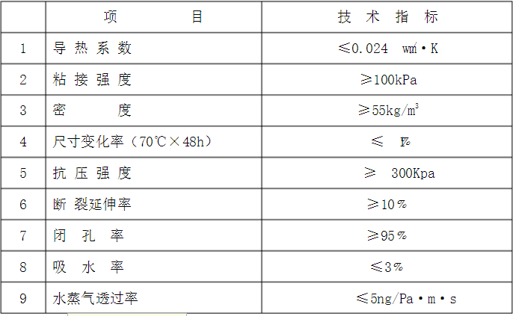
- 平改坡屋面钢结构施工
(1)施工工艺：材料进场、复试、放大样→下料、组对→焊接、制孔→预拼装→涂装、编号→钢构件运输→复测轴线、标高→钢结构安装→喷刷防火涂料→屋面板安装→交工验收
①放大样：放样从熟悉图纸开始，首先仔细阅读技术要求及说明，并逐个核对图纸之间尺寸和方向等。特别注意各部件之间的连接点、连接方式和尺寸是否一一对应。发现有疑问之处，应与工长及技术部门联系解决。根据施工图纸按 1∶1 比例放大样，经工长及有关技术人员检查、核对无误后再进行下料。

②制作样板和放样号料时，根据工艺要求预留切割的加工余量和焊接收缩量。
③样板必须经质量部门鉴定后方可投入使用。使用过程。经常校对，如需修整，应经放样人同意。修整后的样板必须经过质检部门的验收。
④放样、号料前，对影响放样、号料的钢材进行初步矫正，矫正后的尺寸应符合下表现定偏差要求。
（2）放样允许偏差
序号 项 目 允许偏差
- 平行线距离和分段寸 +1mm
- 对角线差 1mm
- 宽度、长度 +1mm
- 加工样板角度 +20′下料允许偏差
项 目 允许偏差
号料 零件外形尺寸 1.0mm
气割 零件宽度、长度 3.0mm
切割面平整度 0.05T 且不大于 2.0
割纹深度 0.2mm
局部缺口深度 1.0mm
机械切割 零件宽度、长度 3.0mm
边缘缺棱 1.0mm
型钢端部垂直度 2.0mm
边缘加工 零件宽度、长度 1.0mm
加工边直线度 1/3000 且不大于 2.0
相邻两边夹角 6′
加工面垂直度 0.025T 且不大于 0.5mm
  - 下料、组对
①火焰切割，切割前钢材表面沿切割线宽度 50mm-80mm 范围内的铁锈、油污应清除。切割后清除切口表面的毛刺、飞溅物等。
②机械剪切，剪切后，所有切口边缘不得有裂纹和超过 1.0mm 缺

以上内容仅为本文档的试下载部分，为可阅读页数的一半内容。如要下载或阅读全文，请访问：https://d.book118.com/375240310332011121

